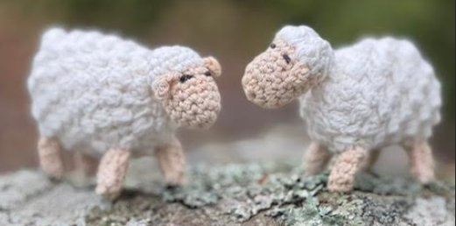

Lammas
Virkkuukoukku: 2-2,5 mm
Lampaan koko on n. 7 cm
Mallivirkkaus:
- pampula = virkkaa 3 pylvästä yhteen = virkkaa 3 pylvästä, mutta jätä jokaisen pylvään viimeinen langankierto ja läpiveto tekemättä, ota lanka koukulle ja vedä lanka kaikkien koukulla olevien 4 silmukan läpi.
- ks = kiinteä silmukka
- 2 ks yhteen = Virkkaa ks, mutta jätä viimeinen langankierto ja läpiveto tekemättä. Ota lanka koukulle ja vedä lanka kaikkien koukulla olevien 3 s läpi kerralla.
- 3 ks yhteen = Virkkaa ks, mutta jätä viimeinen langankierto ja läpiveto tekemättä. Ota lanka koukulle ja vedä lanka kaikkien koukulla olevien 4 s läpi kerralla.
Väri vaihdetaan edellisen silmukan kohdalla siten, että uudella värillä tehdään läpiveto viimeisten silmukoiden läpi.
PÄÄ:
- Aloita beigellä tekemällä lankalenkki, jonka ympäri virkkaat 1 kjs ja 6 ks. Kiristä lenkki.
- Virkkaa 2 ks jokaiseen edellisen kerroksen silmukkaan (12)
- – 6. Virkkaa 1 ks jokaiseen edellisen kerroksen silmukkaan (12)
7. Virkkaa 1 ks, tee korva (3 kjs, virkkaa 1 ks koukulta lasken toiseen ketjusilmukkaan, 2 ks kolmanteen kjs (yht 3 ks)), virkkaa 4 ks seuraaviin silmukoihin, virkkaa toinen korva kuten edellinen, virkkaa 7 ks seuraaviin edellisen kerroksen silmukoihin. Vaihda väri (valkoinen) viimeisen silmukan kohdalla. Katkaise beige lanka.
8. Käännä korvat alaspäin. Virkkaa 1 ks, hyppää korvan yli ja virkkaa 1 pampula korvan jälkeiseen silmukkaan, (1 ks, pampula) seuraavaan silmukkaan, 1 ks, 1 pampula, hyppää korvan yli, 1 ks korvan jälkeiseen silmukkaan, 6 ks.
9. Virkkaa 2 ks yhteen, pampula, 1 ks, pampula 2 ks yhteen, 3 ks, 2 ks yhteen, 2 ks. Täytä pää!
10. Virkkaa 2 ks yhteen seuraaviin sulmukoihin x 5. Katkaise lanka ja sulje pään aukko tällä langalla. Jätä lanka odottamaan, että kiinnität pään myöhemmin lampaan kehoon.
KEHO:
Keho virkataan peräpäästä kaulaa kohti.
- Aloita valkoisella tekemällä lankalenkki, jonka ympäri virkkaat 1 kjs ja 6 ks.
- Virkkaa 2 ks jokaiseen edellisen kerroksen silmukkaan (12)
- Lisää tällä kerroksella joka toisen edellisen kerroksen silmukan kohdalla. Virkkaa pampula seuraavaan silmukkaan, (1 ks ja pampula) seuraavaan silmukkaan (= 1 s lisäys), 1 ks, (pampula ja 1 ks), pampula, (1 ks ja pampula), 1 ks, (pampula ja 1 ks), pampula, (1 ks ja pampula), 1 ks, pampula (yhteensä 9 pampulaa, joiden välissä aina 1 ks)
- (Virkkaa 1 ks edellisen kerroksen pampulaan, ja 1 pampula edellisen kerroksen ks:aan) x 5, lisää kerrokselle 2 silmukkaa virkkaamalla 1 ks samaan silmukkaan kuin edellinen pampula. Virkkaa pampula ja 1 ks seuraavaan edellisen kerroksen pampulaan. Virkkaa [pampula ja 1 ks] x 4 kuten krs alussa. Kerroksella on yhteensä 10 pampulaa.
- – 11. Virkkaa 1 ks edellisen krs:n pampulaan ja 1 pampula edellisen krs:n kiinteään silmukkaan.
12. Virkkaa pampula, 1 ks, pampula, 2 ks yhteen, pampula, 2 ks yhteen, [pampula, 3 ks yhteen] x 2, pampula, 1 ks, pampula. Täytä keho!
13. [3 ks yhteen, pampula] x2, 3 ks yhteen. Katkaise lanka ja päättele.
HÄNTÄ:
- Virkkaa valkoisella 3 kjs
- Virkkaa 2 pampulaa ensimmäiseen ketjusilmukkaan. 1 kjs. Katkaise lanka (~15 cm, jotta voit ommella hännän paikoilleen tällä langalla)
JALAT x 4:
- Virkkaa beigellä 5 kjs
- Hyppää koukulta laskien yhden kjs yli. Virkkaa 4 ks. Käännä työ
- – 5. Virkkaa 1 kjs, 4 ks ja käännä työ
Katkaise lanka n 20 cm.
KOKOAMINEN:
Kun olet virkannut kaikki osat, voit koota lampaan alla olevien ohjeiden mukaisesti:
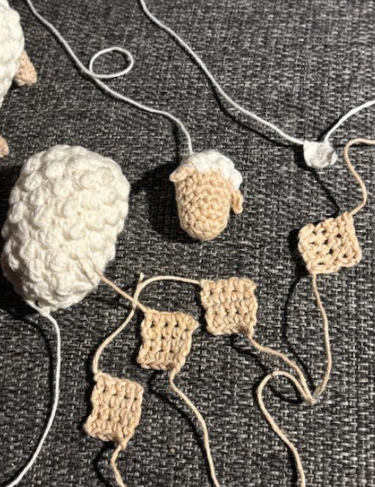
Ompele häntä kehoon:
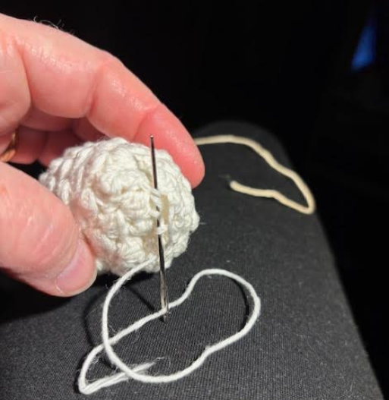
JALAT: Taittele aloituslanka (max 5 cm) jalan sisään. Taita jalka kahtia ja ompele reuna.
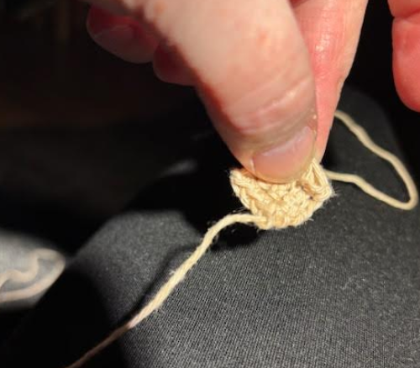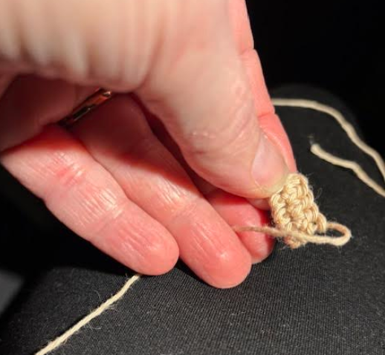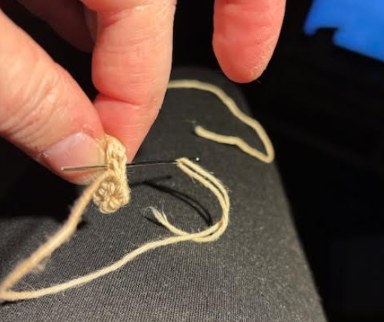
Kiinnitä jalat kehoon ompelemalla jalka kiinni joka reunalta. Pujottele/ vahvista jalkaa kiristämällä jalka langan avulla lyhyemmäksi. Päättele lanka ja katkaise ylimääräinen.
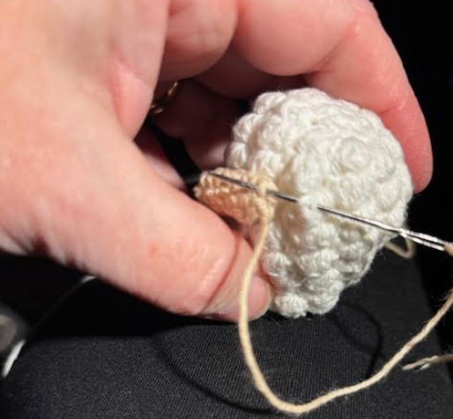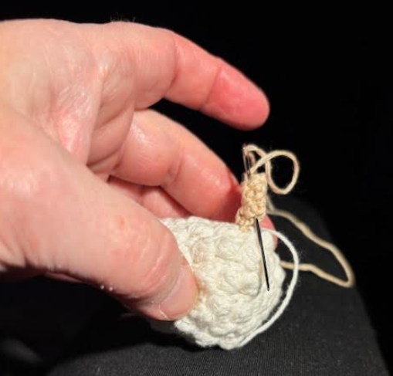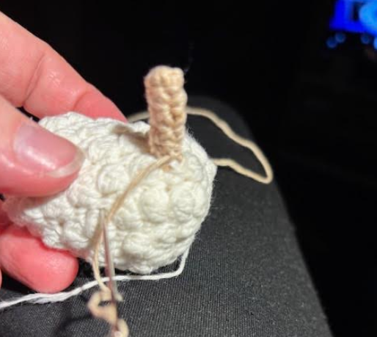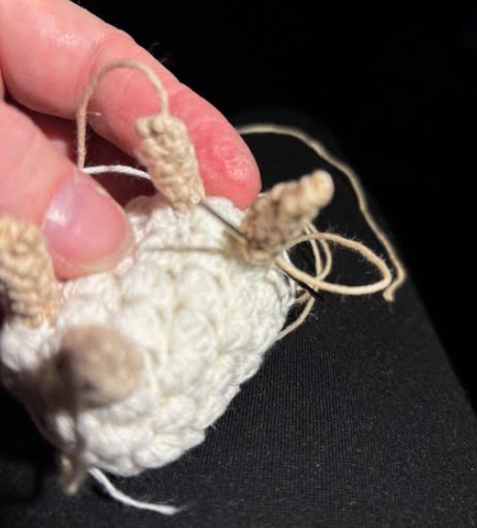
Ompele pää kehoon viemällä lanka suunnilleen kaulan kohtaan:
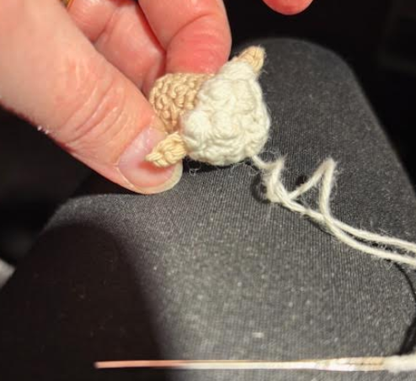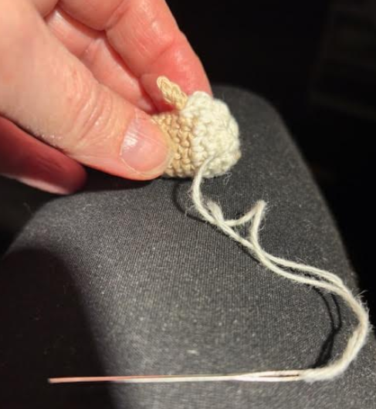
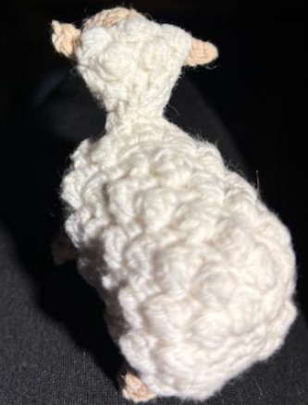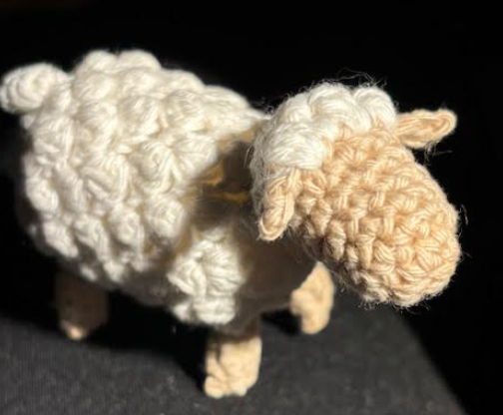
Tee silmät sopivalle katsomallasi kohdalle ompelemalla 3 pistoa päällekkäin mustalla langalla. n. 1 s pituiset

